2022年陕西省初中学业水平考试历史试卷
注意事项：
1.本试卷分为第一部分（选择题）和第二部分（非选择题）。全卷共6页，总分60分。考试时间60分钟。
2.领到试卷和答题卡后，请用0.5毫米黑色墨水签字笔，分别在试卷和答题卡上填写姓名和准考证号，同时用2B铅笔在答题卡上填涂对应的试卷类型信息点（A或B）。
3.请在答题卡上各题的指定区域内作答，否则作答无效。
4.考试结束，本试卷和答题卡一并交回。
第一部分（选择题共20分）
一、选择题（本部分共10道试题，每题2分，计20分。每道题只有一个选项符合题意）
1. 春秋时期农业生产力水平提高的重要标志是

A. 铁农具 B. 耧车 C. 翻车 D. 筒车
2. 它是中国古代选官制度的一大变革，促进了社会阶层的流动，同时也推动了教育的发展。它是
A. 分封制 B. 科举制 C. 郡县制 D. 行省制
3. 洋务运动是中国历史上第一次近代化运动。这场运动的口号是
A “扶清灭洋” B. “实业救国” C. “自强”“求富” D. “还我青岛”
4. 抗日民族统一战线初步形成的标志是
A. 中共三大的召开 B. 国共合作宣言发表
C. 九一八事变 D. 西安事变的和平解决
5. 毛泽东说：“我们不出兵让敌人压至鸭绿江边，国内国际反动气焰增高，则对各方都不.利……。.为了扭转这种不利局面，新中国采取的行动是
A. 开国大典 B. 抗美援朝 C. 一五计划 D. 三大改造
6. 中共八大与中共十一届三中全会的相同点是
①都体现了实事求是的精神②都明确了经济建设是中心任务
③都指明了社会主义建设的方向④都做出了实行改革开放的决策
A. ①②③ B. ②③④ C. ①②④ D. ①③④
7. 下列两组图片反映的共同主题是
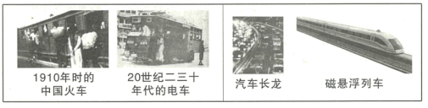
A. 国防力量壮大 B. 教育事业的繁荣
C. 社会生活的变迁 D. 民族关系的和睦
8. 庄园是西欧中世纪乡村的典型组织形式，其特点是
A. 政治上实行民主政体 B. 经济上自给自足
C. 庄园法庭由农奴主持 D. 教育上大学兴起
9. 下图为17——19世纪资本主义制度确立与扩展示意图（部分）。对相关史事表述完全正确的选项是
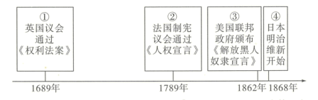
①为限制王权提供了法律保障②宣告了保护私有财产等基本原则
③宣告了北美独立④使日本成为世界第二经济大国.
A. ①② B. ①③. C. ③④ D. ②③
10. 苏联在1934-1935年的机器进口只相当于1931年的1/10，从1937年起就不再从国外进口锅炉、发电机、化工设备等。这说明
A 经济大危机阻碍苏联发展 B. 粮食税代替了余粮收集制
C. 农奴制的废除带来新气象 D. 工业化建设取得重要成就

第二部分（非选择题共40分）
二、填空题（共5道试题，每题2分，每空1分，计10分）
11. 公元前________年，秦国完成统一，建立秦朝，它是我国历史上第一个统一的多民族的封建国家；581年，隋朝建立，________年，隋朝统一全国，顺应了统一多民族国家的历史发展大趋势。
12. 唐朝高僧_（人物）西行前往天竺取经，历经磨难到达天竺，后回到长安，口述成书《大唐西域记》；明成祖派________（人物）率领船队出使西洋，增进了中国与亚非国家和地区的友好往来。
13. 《鸦片战争形势示意图》中①处是_____（通商口岸）；《沿海地区对外开放示意图》中②处是________（经济特区）。
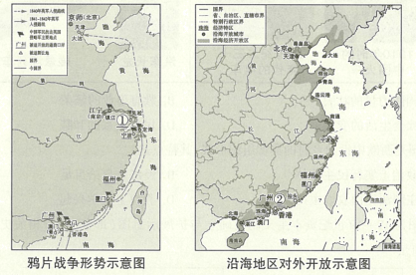
14. 公元前5世纪中后期伯里克利主政时期，________（机构）是最高权力机构，具有立法、司法等多种职能；1945年10月，联合国正式成立，其中联合国________（机构）担负维护国际和平的主要责任，由5个常任理事国和10个非常任理事国组成。
15. 14世纪中叶，意大利兴起的________（事件）是一场提倡人文主义的新文化运动；1917年，俄国爆发的____（事件）是人类历史上第一次胜利的社会主义革命。
三、问答题（7分）（以下两道试题，请任选一题作答，如果两题都答，按第16题计分）
16. 概括五代十国的更迭与分立给北宋统治者的教训。宋太祖是如何控制军事权的？北宋与辽、西夏订立和约，对社会经济和民众生活有什么影响？
17. 宋代的市民文化娱乐活动丰富多彩，这与经济的繁荣和城市的发展有何关系？列举两宋时期农业发展的表现。唐朝中晚期至两宋时期，北方人口大批南迁有什么影响？
四、材料解析题（共2道试题，计23分）
18. 阅读材料，回答问题。
材料一
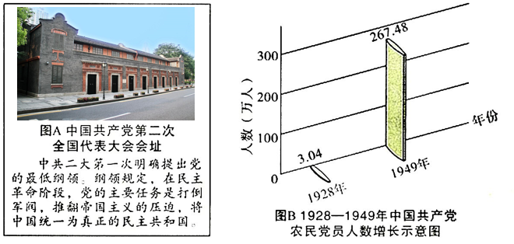
（1）指出图A中党的最低纲领的性质。依据材料一，结合所学知识，分析图B中农民党员人数激增的原因。
材料二
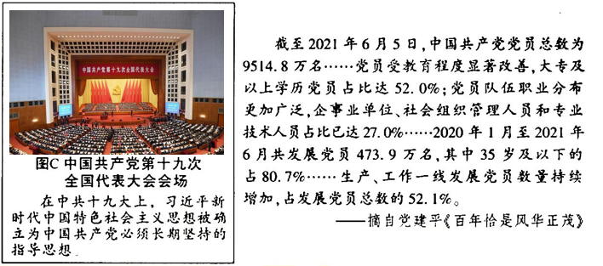
（2）简述图C会议确立的指导思想有何意义？依据材料二，概括中国共产党党员发展呈现怎样的特点？
（3）综合上述材料，结合所学知识，谈谈你对中国共产党始终保持旺盛生机活力的认识。
19. 某校九年级（1）班同学以“反对霸权和平发展”为主题展开探究活动，请你参与。
【扩张称霸】
材料一 19世纪末，美国逐步把目光转向海外，亚洲远东地区成为美国率先觊覦的目.标……美国出于发展资本主义的需要，更多地注重于掠夺原材料、商品销售市场以及资本输出场所等硬性政治资源；重视石油等重要战略物质资源的获得。
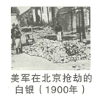
——摘编自梁长平《西方资本主义国家对国际政治资源的掠夺与开发》
（1）依据材料一，指出美国掠夺海外资源的目的和方式。结合所学知识，分析这一时期美国扩张给中国带来的危害是什么？
材料二 二战以后，随着欧洲国家的迅速衰落……美.国打着推进世界“民主化”和自由化”的旗号，通过控制世界经济，宣传其政治价值来建立以其为主导的世界新秩序，谋求和实现自身的霸权红利。
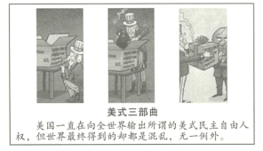
——摘编自黄少安《新中国参与全球治理的回顾与总结》
（2）依据材料二，结合所学知识，分析美国成为资本主义世界霸主原因。并概括二战后美国实施霸权主义的特点。
【反对霸权】
材料三 ……（甲）互相尊重领土主……（戊）和平共处。两国总理重申这些原则，并且感到在他们与亚洲以及世界其他国家的关系中也应该适用这些原则。如果这些原则不仅适用于各国之间，而且适用于一般国际关系之中，它们将形成和平和安全的坚固基础……
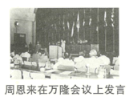
——摘自《中印两国总理联合声明》
（3）依据材料三，概括和平共处五项原则产生的影响。结合所学知识，阐释“万隆精神”的内涵。
【合作共赢】
材料四
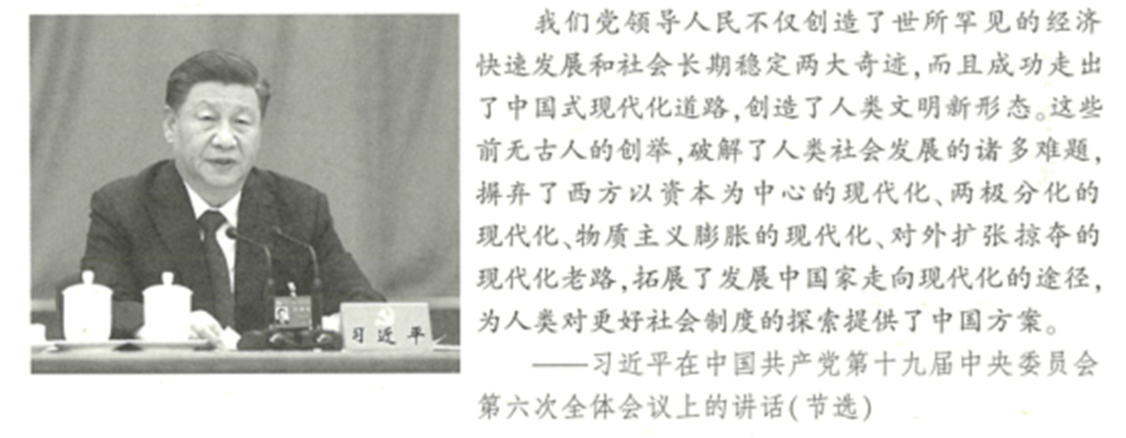
（4）依据材料四，指出“西方以资本为中心的现代化”的本质。综合上述材料，你认为中国在建立国际新秩序中应发挥怎样的作用？

